МІНІСТЕРСТВО ОСВІТИ І НАУКИ УКРАЇНИ

НАЦІОНАЛЬНИЙ ТЕХНІЧНИЙ УНІВЕРСИТЕТ УКРАЇНИ

«КИЇВСЬКИЙ ПОЛІТЕХНІЧНИЙ ІНСТИТУТ ім. ІГОРЯ СІКОРСЬКОГО»

Факультет інформатики та обчислювальної техніки

Кафедра інформаційних систем та технологій

Лабораторна робота №1

з курсу «Основи FE технологій»

на тему: «Мова гіпертекстової розмітки сайту HTML-5»

|  |  |
| --- | --- |
| Викладач:  Жереб К. А. | Виконав:  студент 3 курсу  групи ІП-13 ФІОТ  Музичук В. А. |

Київ-2023

**Завдання**

1. В текстовому редакторі VSCode cтворити WEB-сторінку мовою HTML-5. Обов'язково використовувати теги <TITLE> І <META>. У **TITLE вказати своє прізвище, ініціали та номер групи.** В META - кодування сторінки, keywords, description

2. Створити 3 абзаци з інформацією про автора сторінки:

1-й - прізвище, ім'я, по батькові (використовувати **тег H2**);

2-й - інформацію про дату і місце народження;

3-й - інформацію про освіту (школа, університет).

3. Інформацію про ваше хобі -у вигляді **ненумерованого списку** (не менше

3-пунктів).

4. Три ваших улюблених книги або фільми у вигляді **нумерованого списку**.

5. **Абзац** з описом самого вподобаного міста, де ви бували.

6. Додати **фото** цього міста.

7. Додати **гіперпосилання** на це фото з адресою сайту цього міста.

8. **Робота з Git.**

9. Використання **валідаторів HTML.**

**Виконання завдання**

1. Для початку створимо базовий код сторінки, який буде містити усі необхідні теги: <!doctype html>, <html>, <head>, <body>

До тегу <head> додаємо тег для відображення назви сторінки та задаємо деякі метадані:

<title>Музичук В.А. ІП-13</title>

<meta charset="UTF-8">

<meta name="viewport" content="width=device-width, initial-scale=1.0">

<meta name="keywords" content="Personal business webpage card">

<meta name="description" content="This is a webpage about me">

1. Додамо заголовок з ПІБ та інші дані, які вкажемо як окремі абзаци:

<h2>Музичук Віталій Андрійович</h2>

<p>Дата й місце народження: 2 квітня 2004 року, м.Луцьк</p>

1. Щоб задати ненумеровний список скористаємося тегами <ul> та <li> та помістимо його всередину тегу абзацу:

<p>

Хобі

<ul>

<li>Рукопашний бій</li>

<li>Гра на гітарі</li>

<li>Комп'ютерні ігри</li>

<li>Книги</li>

</ul>

</p>

1. Для нумерованого списку використаємо тег <ol>
2. Абзац про місто додамо за допомогою тегу <p> як і раніше
3. Щоб фото відображалося як гіперпосилання нам потрібно тег <img> прописати всередині тегу <a>, який позначає посилання. Також для цих тегів вкажемо атрибути:

<a href="https://city-adm.lviv.ua/"><img src="lviv.jpg" alt="Фото Львову" width="800" height="450"></a>

1. Тепер сайт завантажений до GitHub та опублікований за допомогою GitHub Pages.

Ось адреса сайту: <https://muzy4ukv.github.io/Front-End-labs/lab1/>

Тут код сторінки: <https://github.com/muzy4ukV/Front-End-labs/tree/master/lab1>

Тепер його можна перевірити на валідаторі.

1. Для валідації я використав сервіс ValidatorW3, який вказав на наступні помилки

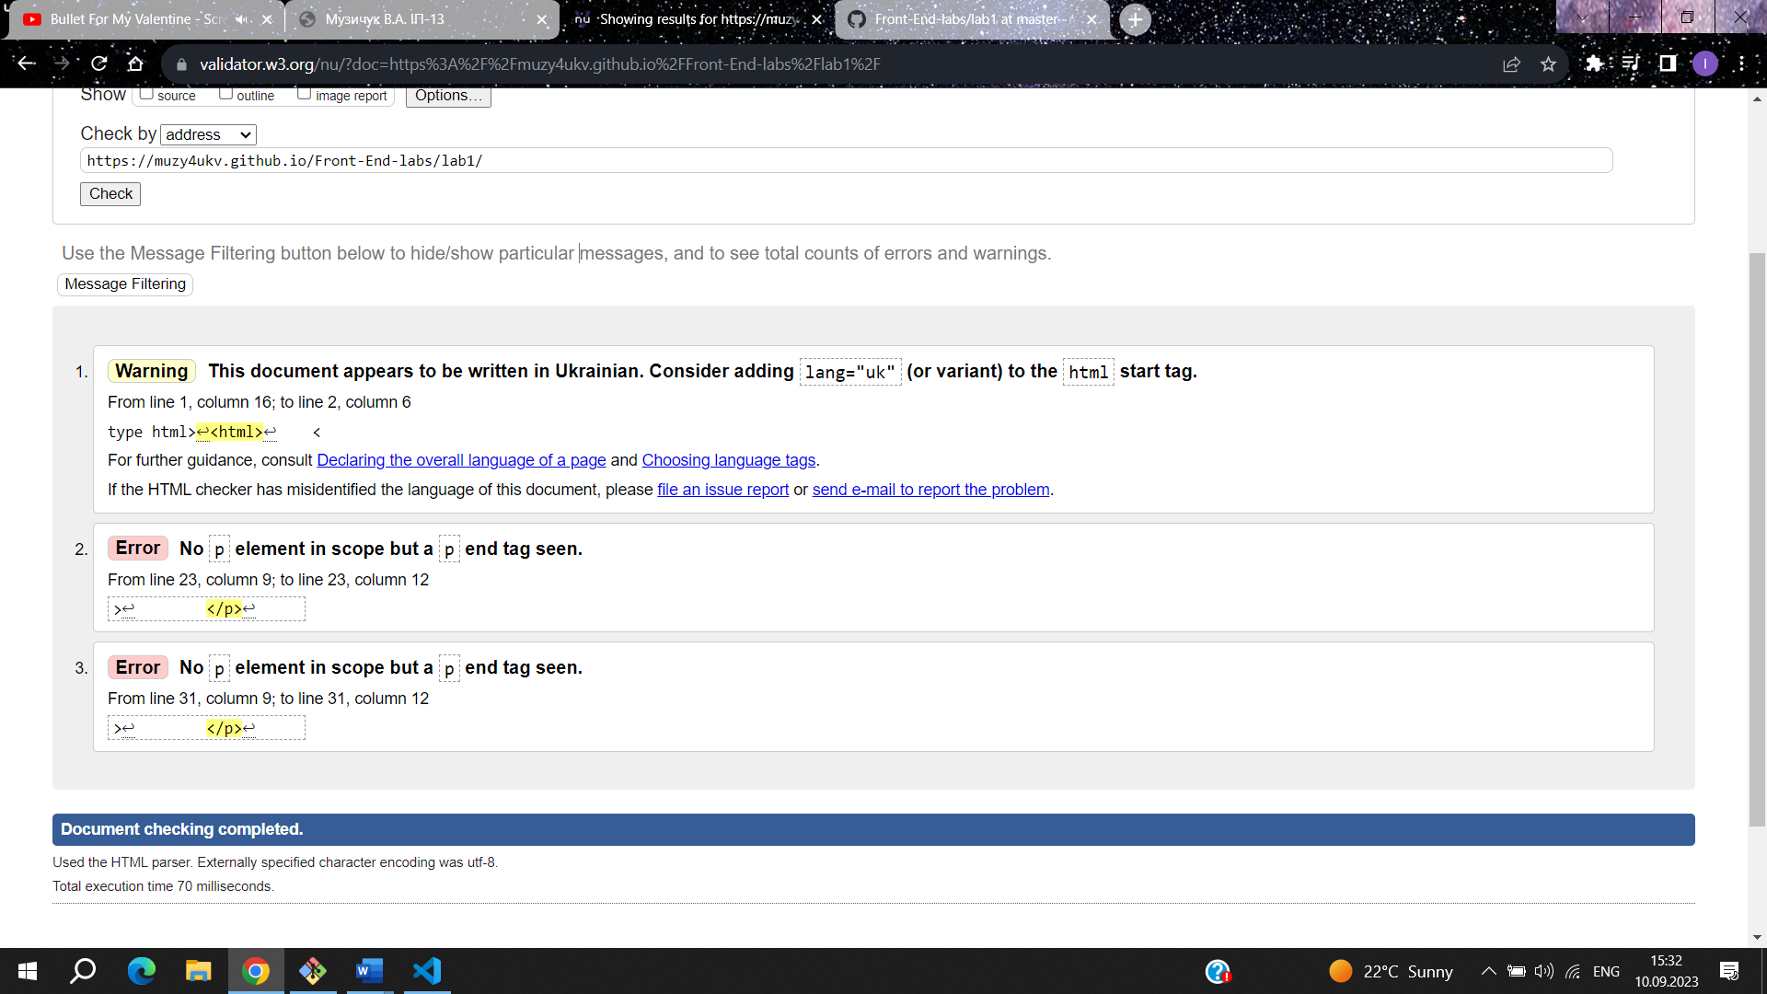

Оскільки сторінка написана українською, тому краще вказати у тегові <html> мову та як виявилося списки не варто поміщати у теги абзаців, тому виправимо ці помилки та спробуємо знову.

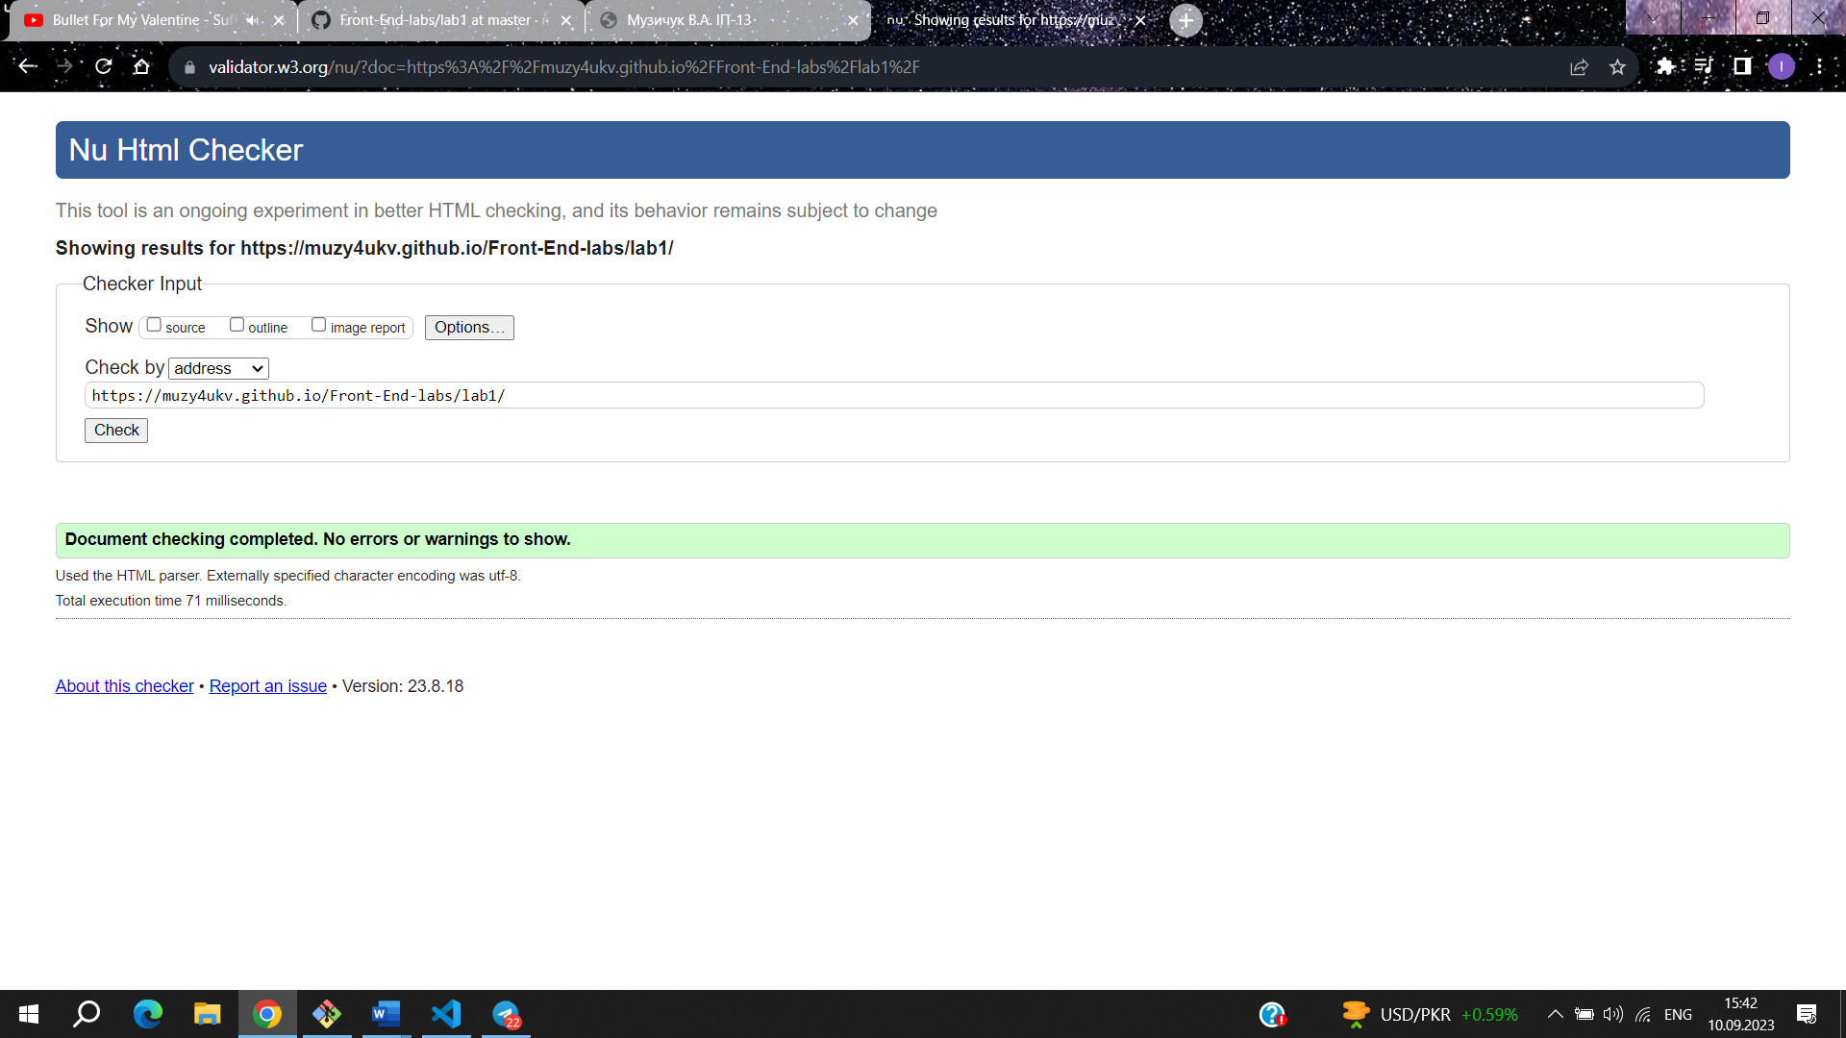

Тепер все правильно…

**Висновок**

В даній лабораторній роботі я ознайомився з базовими тегами мови HTML-5 для створення веб-сторінки. Крім того, створена сторінка була опублікована на GitHub Pages, щоб мати змогу її переглядати в мережі Інтернет. Спроби валідації сторінки видали певні помилки, такі як налаштування мови сторінки та поміщення списків у теги абзаців. Загалом, завдання допомогло ознайомитися з основами створення та публікування веб-сторінок та практично використати різні HTML-теги.